Для вас, родители. Консультация психолога.
Особенности развития внимания, памяти и мышления у детей с фонетико-фонематическим недоразвитием речи
Помимо нарушений речевого характера, у детей с ФФН могут наблюдаться некоторые особенности в протекании высших психических функций:
— внимание у таких детей может быть неустойчивым, нестабильным и иссякающим, а также — слабо сформированным произвольное слуховое внимание;
— объем слуховой памяти может быть сужен по сравнению с нормой. При этом ребенку понадобится больше времени и повторов, чтобы запомнить заданный материал;
— отмечаются особенности в протекании мыслительных операций: наряду с преобладанием наглядно-образного мышления дети могут затрудняться в понимании абстрактных понятий и отношений. Скорость протекания мыслительных операций может быть несколько замедленной, вследствие чего может быть замедленным и восприятие учебного материала. Уровень развития словесно-логического мышления может быть несколько снижен;
— возможны затруднения в запоминании инструкций взрослого, особенно двух-, трех-, четырехступенчатых, требующих поэтапного и последовательного выполнения.

Поэтому рекомендуется с такими детьми больше использовать игры и упражнения по развитию слухового внимания, слуховой памяти, мыслительных операций, словесно-логического мышления.
Внимание и память – процессы, теснейшим образом связанные с речью. Если у ребёнка нарушено внимание, то восприятие речи не может происходить в полном объёме, нарушение слухового внимания может быть одной из причин возникновения общего недоразвития речи, фонетико-фонематического недоразвития. Развивающие игры и упражнения для внимания и памяти положительно сказываются на коррекции речевого недоразвития.
В процессе развития ребенок осваивает четыре последовательные ступени памяти: моторную (память-привычку), аффективную, образную и вербальную (речевую). При этом каждый из этих видов памяти не заменяет, а дополняет другие, увеличивая возможности хранения и воспроизведения информации. Наиболее специфична, а также значима для развития речи слуховая память.
Внимание — это главное условие осуществления познавательных процессов. Оно, не являясь самостоятельным процессом, составляет неотъемлемую часть, свойство различных видов деятельности, в том числе познавательной. Внимание не имеет своего, отдельного и специфического продукта. Его результатом является улучшение всякой, в том числе и речевой, деятельности. У детей с нарушениями речи значительно снижены, по сравнению с их сверстниками без нарушений речи, различные стороны внимания: концентрация, переключение, распределение, объем и устойчивость. Особенно снижено слуховое внимание.
Словесно-логическое мышление – одно из трёх видов мышления – характеризуется использованием суждений и умозаключений (два других – наглядно-действенное и наглядно-образное – осуществляются, соответственно, посредствам действий и образов). Оно невозможно без речи и в то же время является одной из её функций. Иными словами, речь и мышление тесно связаны между собой и, постоянно взаимодействуя, развивают друг друга.
Для развития внимания, памяти и мышления мы рекомендуем использовать игры и упражнения, представленные вашему вниманию ниже.

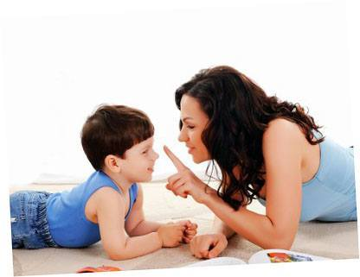

Развиваем слуховое внимание
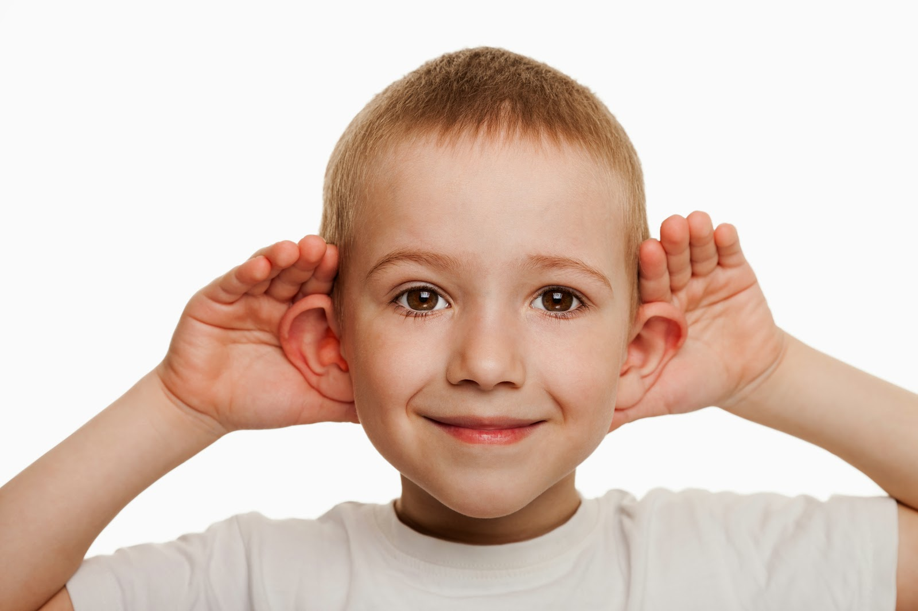
1. «Самые внимательные»
Дети сидят и выполняют движения в соответствии со словами: «Вода» – руки в стороны; «Земля» – руки вниз; «Огонь» – закрыть руками глаза; «Воздух» – поднять руки вверх.

2. «Что звучало?»
2. «Что звучало?» Детям демонстрируются звучание разных музыкальных инструментов. Затем эти музыкальные инструменты звучат за ширмой, а дошкольники называют, что звучало.

3. «Телеграфист»
Дошкольникам предлагается воспроизвести по образцу, задаваемому взрослым, ритмичные удары палочкой по столу.

4. «У кого колокольчик?»
Дети ходят по кругу, звоня в колокольчик, который передают друг другу. Ребёнок с завязанными глазами стоит в центре круга и внимательно слушает откуда доносится звон колокольчика. Когда взрослый произносит фразу: «Колокольчика не слышно», ребёнок, стоящий в центре круга, должен указать рукой в ту сторону, откуда ему последний раз слышался звон. Можно играть вдвоем: ребенок (с завязанными глазами) и родитель (двигается по комнате с колокольчиком).

5. «Слова»
Взрослый чётко произносит детям 6 слов, после чего просит ребят повторить слова в той же последовательности. Например: собака, курица, корова, утка, поросёнок, цыплёнок и пр.

6.«Что в коробке?»
Дошкольникам демонстрируются звучание в спичечных коробках: песка, земли, проса, гороха, камешков. После чего взрослый мешает коробочки и предлагает детям за звучанием определить, что находится в коробке.

7. «Расскажи, как было»
Дошкольникам предлагается рассмотреть сложную сюжетную картинку и запомнить все детали рассказа взрослого о приключении её героев. Затем взрослый задаёт вопросы по этой картинке, а дети отвечают на них, вспоминая рассказ.

8. «Кто это?»
Взрослый читает интересные загадки в стишках, дошкольники должны назвать, о ком или о чем идёт речь.

9. «Узнай по описанию»
Взрослый описывает предмет, перечисляя его основные признаки и свойства, но не называет его. Ребенок внимательно слушает, затем называет загаданный взрослым предмет.

10. «Глухой телефон»
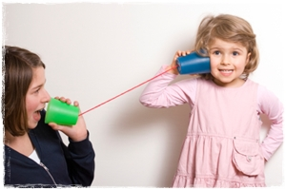
Играют несколько человек. По-очереди друг другу на ушко дети передают какое-либо слово, выбранное первым игроком. Каждый игрок должен передать то, что услышал, даже если не совсем точно расслышал слово. Можно играть вдвоем, сделав телефон из пластиковых стаканчиков, соединенных ниткой. Вполголоса проговорить простую фразу, ребенок повторяет, что услышал.
11. «Кто сказал мяу»
Играют несколько человек. Один игрок поворачивается спиной к остальным участникам. Ведущий показывает на кого-либо из участников, тот, на которого указали, должен сказать «Мяу», но постараться сделать это, изменив свой голос (басом, тоненьким голоском и пр.). Тот, кто стоит ко всем спиной, должен повернуться ко всем остальным игрокам лицом и угадать, кто сказал «Мяу».

12. «Путаница»
Взрослый дает команды детям: «Руки вверх», «руки в стороны», «руки вниз», «руки к плечам», «руки вперед», «руки за голову», «руки на пояс» и прочее. Одновременно с командой, взрослый выполняет движения руками, но наоборот, чтобы запутать детей, он показывает им неправильный образец, который отличается от устной команды. Дети должны смотреть на взрослого и слушать его, но выполнять только устные команды и игнорировать зрительный образец.

13. «Хлопни и топни»
Взрослый называет разные слова, предварительно предложив ребенку хлопнуть в ладоши, если в слове есть звук «А», и топнуть, если в слове есть звук «О». Слова: слон, папа, торт, суп, кот, тигр, крот, порт, пир, стол и пр. Вариант: взрослый читает текст, если называет животное – дети должны хлопнуть в ладоши, если называет растение – дети должны топнуть.

Развиваем слуховую память
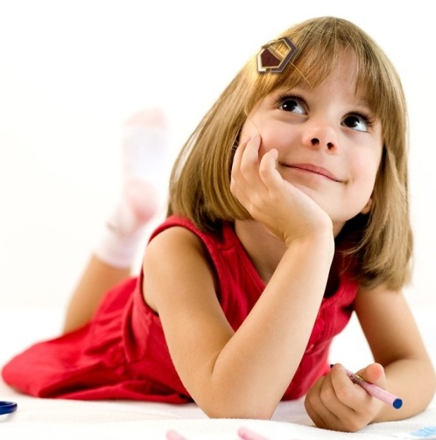

1. «Найди клад».
Игра на выполнение многошаговых инструкций (2, 3, 4, 5-шаговые инструкции) по памяти (т.е. по словесной инструкции). Взрослый предлагает ребенку найти «клад» (спрятанную игрушку), выполнив последовательно ряд действий (например, встать у окна спиной к нему, сделать 3 шага вперед, 2 шага вправо, присесть и найти спрятанную вещь – «клад»). Инструкция читается сразу целиком, ребенку нужно запомнить инструкцию, а затем уже выполнять действия.

2. «Снежный ком».
Лучше если играть будут несколько человек, чем больше, тем лучше (все члены семьи). Первый участник называет свое слово, следующий игрок повторяет слово, сказанное первым игроком и добавляет свое слово, следующий игрок повторяет слова, сказанные первым и вторым игроком, и добавляет свое слово и так далее. Последнему игроку необходимо повторить слова, сказанные всеми предыдущими игроками и добавить свое слово. Чтобы было интереснее играть, можно обыгрывать ситуацию, например, представим себе, что мы складываем в мешок фрукты. Тогда первый игрок говорит: «Я положил в мешок яблоко», следующий игрок говорит: «Я положил в мешок яблоко и грушу» и т.д. Возможные фразы для обыгрывания: «я видел в лесу (перечисляем диких животных)», «в чемодан сложили (перечисляем предметы одежды)» и пр.

3. «Зарядка»
Дети должны запомнить последовательность движений от 3-х до 6-ти, для выполнения физкультминутки. Далее взрослый включает музыку, а дети выполняют движения, как запомнили. Инструкцию необходимо давать устно (перечислить последовательность упражнений и их количество). Например: 3 раза приседание, 2 раза подпрыгнуть, 4 раза наклониться вперед. Инструкцию можно прочесть 2 раза.

4. «Барабанщик»
Отстукивание ритмов по памяти, ритмы постепенно можно усложнять.
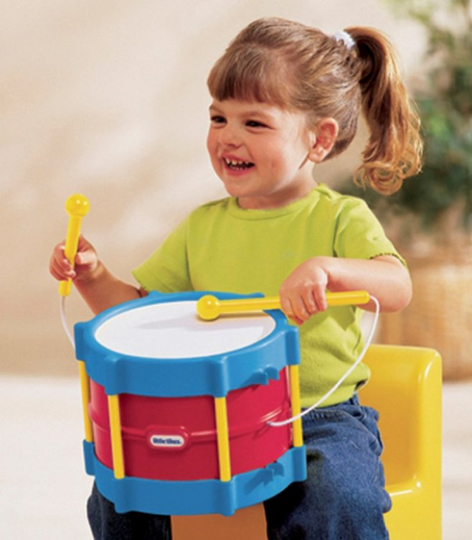

5. Рядоговорение (времена года, месяцы, дни недели, части суток, цвета радуги и прочее).
Детям предлагается перечислить в правильной последовательности (по порядку) выше перечисленные временные и прочие понятия.

6. Пересказ текста
Предложить детям послушать простой текс и попробовать его пересказать. После первого прочтения текста детям можно задать вопросы о содержании (о чем рассказ, кто главный герой, что он сделал, что произошло, чем все закончилось и т.д.). Если ребенок затрудняется пересказать текст после первого прочтения – можно прочитать ему текст еще раз.

Развиваем словесно-логическое мышление
1. Сравнение.
Важной операцией мышления является сравнение. Наиболее полезно искать различие в сходном и общее в различном. Например, можно спросить:
Чем различаются кукла и девочка (птица и самолёт, чайник и кофейник, диван и кровать, шкаф и полка, грузовик и легковая машина, лиса и волк и т. п.)?
Что общего у дерева и цветка (шапки и цыпленка, дома и муравейника, стола и кубика, голубя и вертолёта, лодки и утки, лошади и автомобиля и т. п.)?
2. Вопросы по сказкам.
Неиссякаемую пищу для словесно-логических упражнений предоставляют взрослому хорошо знакомые детям и любимые ими сказки. С радостью и интересом дети ответят на примерно такие вопросы:

Почему Волк прибежал быстрее Красной Шапочки к дому её бабушки?
Почему семеро козлят открыли дверь Волку?
Кто из трёх поросят не боялся Волка в своём доме? Почему?
Можно сказать, что Мышка вытянула репку? А кто вытянул?
Почему Колобок от всех зверей убежал, а Лисе на нос сам прыгнул?

3. Обобщение.
Выделение существенных признаков предметов и явлений, включающих операции на умение обобщать. Учим детей правильно относить единичные предметы к той или иной группе. Взрослый бросает мяч ребенку, перечисляя сразу несколько предметов и просит назвать предметы одним словом (диван, кровать, шкаф - это...)

4. Толкование пословиц и метафор
Предложите детям объяснить смысл пословиц и поговорок: что значит – без труда не выловишь и рыбку из пруда?

5. Игра «IV лишний»
Учим выделять лишний предмет среди однородных. Что лишнее и почему?

- самолет, вертолет, велосипед, воздушный шар;
- синица, воробей, грач, снегирь;
- медведь, волк, заяц, лошадь:
- молоко, творог, сметана, колбаса

Главное здесь — обращать внимание на построение речевых конструкций и на принцип исключения лишнего предмета, например, велосипед лишний, потому что все остальное—это воздушный транспорт, а велосипед—наземный транспорт

6. Определение понятий»
Учим детей давать определение предмета через родовое название и видовое понятие. Ведущий сообщает, что к нам прилетел инопланетянин и он не понимает некоторые слова, надо ему их обьяснить ( сахарница — это посуда, в которой находится сахар, у нее есть крышка, сделана из фарфора, стекла и пр., стол—это мебель, у него есть столешница и ножки, за ним едят, рисуют, сделан из дерева и пр.). Можно использовать другой вариант этой игры—составляем и угадываем загадки о предметах.



